UML diagram:

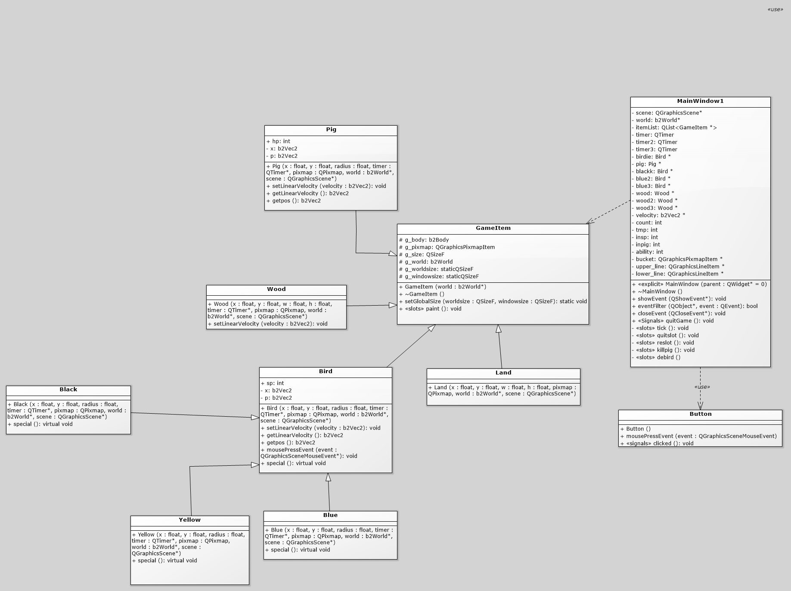

Screenshot:

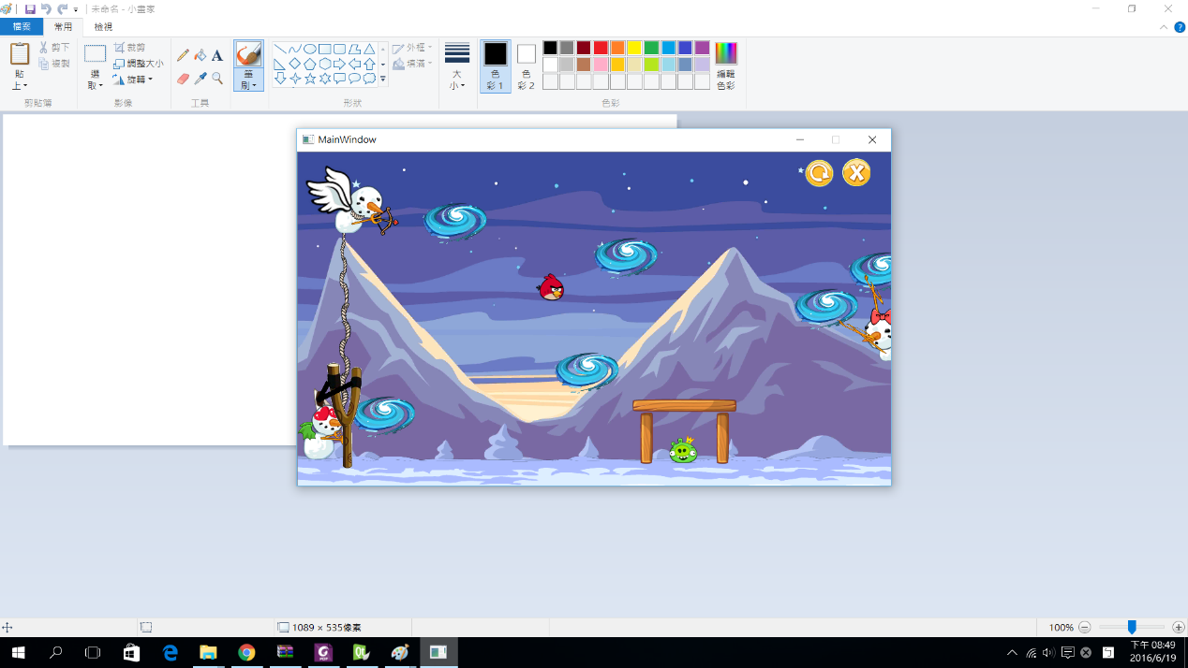

利用範例code完成這次project。Yellow, black, blue三隻鳥繼承bird，Bird ,land , wood ,pig 繼承gameitem，不過我沒有計分數，也沒有設定勝利條件，可以一直玩一直玩。